
五邑大学实验报告

算法分析实验报告
2016~2017年度 第1学期

院系： 计算机学院
班级： 140802
学号： 3114002475
姓名： 黄宗贵

任课教师： 高宏宾 成绩评定：

完成日期：2016年 10月 18日
实验三：乘法表问题
- 实验目的：
通过实验解决乘法表问题，掌握动态规划的算法思想，巩固算法知识。
- 、实验内容(问题描述)：
定义于字母表∑{a,b,c)上的乘法表如下表所示
乘法表
a b c
a b b a
b c b a
c a c c
依此乘法表,对任一定义于∑上的字符串,适当加括号表达式后得到一个表达式。例如,对于字符串x=bbbba,它的一个加括号表达式为i(b(bb))(ba)。依乘法表,该表达式的值为a。通过设计一个动态规划算法,对任一定义于∑上的字符串x=x1x2…xn，计算有多少种不同的加括号方式,使由x导出的加括号表达式的值为a
要求：
输入：输入一个以a,b,c组成的任意一个字符串。
输出：计算出的加括号方式数。
- 数据结构设计和算法设计：
思路：
建立一个三位数组，用于记录一段连续的序列内通过加括号可得到a、b、c的方式数，然后往长度方向扩展，因为每两个字母相乘的结果已给出，所以可通过加和乘运算求出更大长度的字符串得到a、b、c的方式数
具体算法：
数组维数为:p[n][n][3];
p[i][j][k] 表示 字符串xix(i+1)....xj的表达式的值为k(k>=0 k <=2,k=0表示a...) 的方式数；
递推式为：
p[i][j][0]= sum(p[i][t][0]*p[t+1][j][2]+ p[i][t][1]*p[t+1][j][2]+p[i][t][2]*p[t+1][j][0])
p[i][j][1]与p[i][j][2]类似p[i][j][0] 的求法 t>=i 并且t <j

- 核心代码：
#include <stdio.h>
#include <string.h>
#include <stdlib.h>
#include <iostream>
using namespace std;
int main(){
int n=0;//字母个数
cout<<"在字母表∑={a,b,c}上定义乘法运算：\n";
cout<<" a b c \n";
cout<<"a b b a \n";
cout<<"b c b a \n";
cout<<"c a c c \n";
cout<<"请输入abc字母串： \n";
char ch;
int p[100][100][3]={0};
while ((ch=getchar())!='\n')
{
//其实就是标记abc
p[n][n][ch-'a']=1;//ch-'a'是通过ASCII码求得 p[1][1][0]=1表示第i个字母为a，加括号数为1，i!=j初值为0,在下面的循环里赋值
n++;
}
//k代表ij之间的间隔，例如：k=1时，那么循环做的是从0到1，从1到2，从2到3......
// k=2时，那么循环做的是从0到2，从1到3，从3到5......
//这样就可以将所有可能的循环完
for (int k=1;k<n;k++)
{
for (int i=0;i<n-k;i++)
{
int j=i+k;//控制j<n
for(int t=i;t<j;t++)
{
//a+=1表示a=a+1
p[i][j][0] += p[i][t][2]*p[t+1][j][0] + p[i][t][0]*p[t+1][j][2] + p[i][t][1]*p[t+1][j][2];//值是a=a+c*a+a*c+b*c
p[i][j][1] += p[i][t][0]*p[t+1][j][0] + p[i][t][0]*p[t+1][j][1] + p[i][t][1]*p[t+1][j][1];//值是b=b+a*a+a*b+b*b
p[i][j][2] += p[i][t][1]*p[t+1][j][0] + p[i][t][2]*p[t+1][j][1] + p[i][t][2]*p[t+1][j][2];//值是c=c+b*a+c*b+c*c
}
}
}
cout<<"加括号表达式的值为a加括号总方式数：\n";
printf("%d\n",p[0][n-1][0]);
cout<<"加括号表达式的值为a加括号方式数矩阵（p[i][j][0]）：\n";
for (int i=0;i<n;i++)
{
for (int j=0;j<n;j++)
{
printf("%d ",p[i][j][0]);
}
printf("\n");
}
system("PAUSE");
}
- 运行与测试
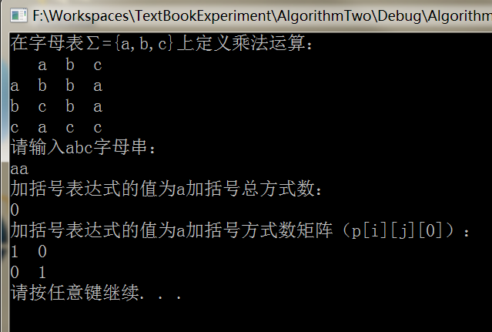
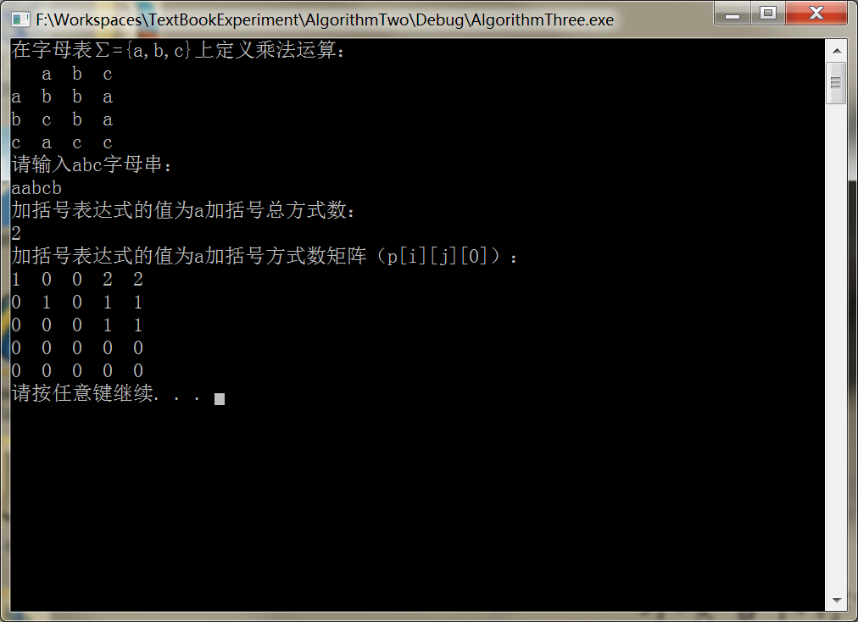
- 总结与心得
动态规划的思想方法是：如果原问题可以分割成k个子问题，1<k≤n，并且这些子问题都是可解的，同时可以利用这些子问题的解求出原问题的解，那么这种分治是可行的。问题在于存在许多问题，当采用分治方法进行算法设计时，会使得同一个子问题被重复计算许多次，从而使得算法的总的时间成为指数时间。动态规划就是要找出所有子问题的一种正确的计算次序，在按照这个次序计算各个子问题的过程中，不断记录每个子问题的解。从而使得每个子问题仅被计算一次。
通过这个实验，我深深体会到了动态规划的思想方法，乘法表问题中加了括号又有子串需要加括号，符合动态规划的子问题的思想，熟悉并掌握了动态规划的思想方法，对算法分析有了进一步的认识。

